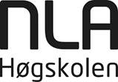    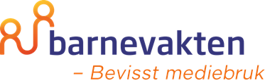

---

**Kjære foreldre/foresatte!**

Hvordan opplever du barnas mediebruk? Hva er mulighetene og utfordringene, og hvilke behov har du for informasjon og råd?

En gruppe forskere ved NLA Høgskolen gjennomfører nå en anonym undersøkelse om dette - på oppdrag fra den ideelle organisasjonen Barnevakten, som jobber med barn og medier.

Takk for at du setter av cirka 10 minutter og svarer på dette spørreskjemaet! Slik hjelper du oss til å forstå bedre hva foreldre/foresatte tenker.

Her er lenken: <https://www.survey-xact.dk/LinkCollector?key=2UX2NKLPU191>

Takk for ditt bidrag!

Med vennlig hilsen

*Margunn Serigstad Dahle*

Førstelektor, NLA Høgskolen

* på vegne av forskergruppen